Es wird genäht und somit geholfen! Jede Maske trägt zum Erfolg bei!

Wie groß ist die Hilfe der Bürgerinnen und Bürger seit dem Aufruf des Landrates zur Herstellung von Mund-Nase-Masken?

Über 1.500 handgefertigte Masken sind bis heute im Feuerwehrtechnischen Zentrum Beelitz-Heilstätten abgegeben worden.

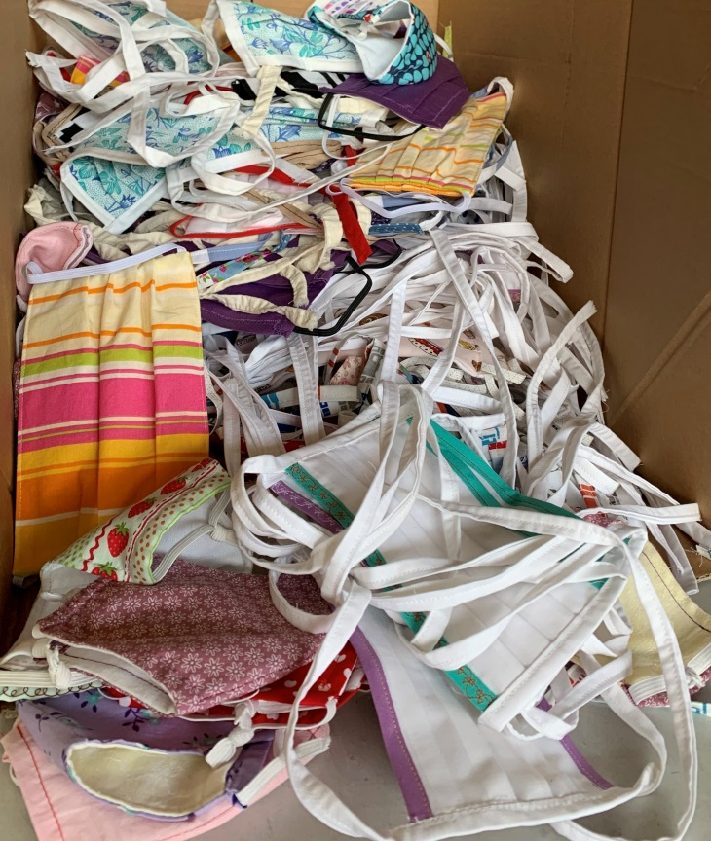

Seit dem Aufruf des Landrates zur Herstellung von Mund-Nase-Masken in PM am 25.März, sind bereits etliche Spenden im Feuerwehrtechnischen Zentrum in Beelitz-Heilstätten, Straße nach Fichtenwalde 10, eingegangen und täglich werden es nun auch mehr.
Unterschiedlichste Formen und in unterschiedlichsten Größenordnungen wurden die Spenden natürlich in gebührendem Abstand übergeben. Die Masken reichen von medizinisch hochwertigen Schutzmasken aus Beständen, bis hin zu selbstgenähten Exemplaren. Eine Anleitungsbeispiel dazu: https://media.essen.de/media/wwwessende/aemter/0115_1/pressereferat/Mund-Nasen-Schutz__Naehanleitung_2020_Feuerwehr_Essen.pdf

Eine ganz außergewöhnliche Spende sogar mit Anleitung erreichte den Krisenstab am Dienstag dieser Woche.

